$$> \#example 1:$$

$$> \#install.packages("calibrate")$$

$$> library(calibrate)$$

$$Loading required package: MASS$$

$$> data("heads")$$

$$> data<-heads[,1:2]$$

$$> tail(data,4)$$

$$X1 X2$$

$$22 174 143$$

$$23 176 139$$

$$24 197 167$$

$$25 190 163$$

$$> apply(data ,2,mean)$$

$$X1 X2$$

$$185.72 151.12$$

$$> r=cor(data)$$

$$> s=cov(data)$$

$$> eigen(s)$$

$$eigen() decomposition$$

$$\$values$$

$$[1] 131.5183 18.1350$$

$$\$vectors$$

$$[,1] [,2]$$

$$[1,] -0.8249295 0.5652357$$

$$[2,] -0.5652357 -0.8249295$$

$$> eigen(r)$$

$$eigen() decomposition$$

$$\$values$$

$$[1] 1.7345555 0.2654445$$

$$\$vectors$$

$$[,1] [,2]$$

$$[1,] 0.7071068 -0.7071068$$

$$[2,] 0.7071068 0.7071068$$

$$> pc<-princomp(data , scores = T , cor=TRUE)$$

$$> summary(pc)$$

$$Importance of components:$$

$$Comp.1 Comp.2$$

$$Standard deviation 1.3170253 0.5152130$$

$$Proportion of Variance 0.8672778 0.1327222$$

$$Cumulative Proportion 0.8672778 1.0000000$$

$$> pc\$loadings$$

$$Loadings:$$

$$Comp.1 Comp.2$$

$$X1 0.707 0.707$$

$$X2 0.707 -0.707$$

$$Comp.1 Comp.2$$

$$SS loadings 1.0 1.0$$

$$Proportion Var 0.5 0.5$$

$$Cumulative Var 0.5 1.0$$

$$> plot(pc\$scores[,1],pc\$scores[,2] ,col="blue")$$

$$> \#plot(pc\$scores ,col="blue")$$

$$> abline(h=0 , v=0 , col="orange")$$

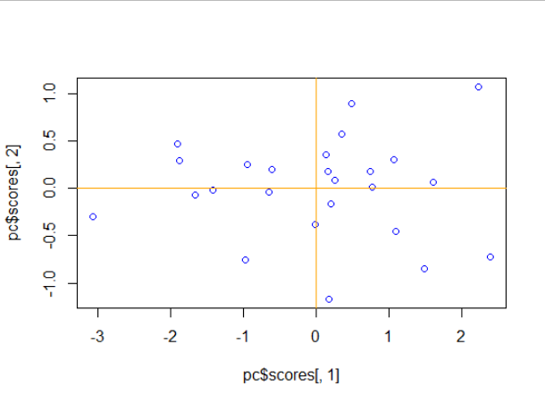

$$> \#Example2$$

$$> library(foreign)$$

$$> data<-as.data.frame(read.spss("F:/lessons/Multi countios Variate2/data/Table 8.3 football.sav"))$$

$$re-encoding from UTF-8$$

$$> data=data[31:90,-1]$$

$$> tail(data,4)$$

$$WDIM CIRCUM FBEYE EYEHD EARHD JAW$$

$$87 15.4 55.0 18.8 10.7 14.2 10.8$$

$$88 15.5 58.4 19.8 13.1 14.5 11.7$$

$$89 15.7 59.0 20.4 12.1 13.0 12.7$$

$$90 17.3 61.7 20.7 11.9 13.3 13.3$$

$$> apply(data ,2,mean)$$

$$WDIM CIRCUM FBEYE EYEHD EARHD$$

$$15.50000 57.57483 19.80667 10.51333 13.57500$$

$$JAW$$

$$11.87333$$

$$> (r=cor(data))$$

$$WDIM CIRCUM FBEYE$$

$$WDIM 1.00000000 0.61027644 0.36131523$$

$$CIRCUM 0.61027644 1.00000000 0.73019762$$

$$FBEYE 0.36131523 0.73019762 1.00000000$$

$$EYEHD 0.06012317 0.33816708 0.01370847$$

$$EARHD 0.25202932 0.09074389 -0.02795587$$

$$JAW 0.60471992 0.40853148 0.31116595$$

$$EYEHD EARHD JAW$$

$$WDIM 0.06012317 0.25202932 0.60471992$$

$$CIRCUM 0.33816708 0.09074389 0.40853148$$

$$FBEYE 0.01370847 -0.02795587 0.31116595$$

$$EYEHD 1.00000000 0.29739257 -0.07874176$$

$$EARHD 0.29739257 1.00000000 -0.08955570$$

$$JAW -0.07874176 -0.08955570 1.00000000$$

$$> (s=cov(data))$$

$$WDIM CIRCUM FBEYE$$

$$WDIM 0.37016949 0.6020339 0.14881356$$

$$CIRCUM 0.60203390 2.6289847 0.80147571$$

$$FBEYE 0.14881356 0.8014757 0.45825989$$

$$EYEHD 0.04440678 0.6656294 0.01126554$$

$$EARHD 0.10711864 0.1027839 -0.01322034$$

$$JAW 0.20932203 0.3768599 0.11984181$$

$$EYEHD EARHD JAW$$

$$WDIM 0.04440678 0.10711864 0.20932203$$

$$CIRCUM 0.66562938 0.10278390 0.37685989$$

$$FBEYE 0.01126554 -0.01322034 0.11984181$$

$$EYEHD 1.47371751 0.25220339 -0.05438418$$

$$EARHD 0.25220339 0.48800847 -0.03559322$$

$$JAW -0.05438418 -0.03559322 0.32368362$$

$$> eigen(s)$$

$$eigen() decomposition$$

$$\$values$$

$$[1] 3.32341443 1.37430806 0.47606880 0.32468424$$

$$[5] 0.15649723 0.08785095$$

$$\$vectors$$

$$[,1] [,2] [,3]$$

$$[1,] -0.20744390 0.1415256 -0.42155301$$

$$[2,] -0.87284535 0.2191281 0.08433843$$

$$[3,] -0.26126472 0.2314010 0.12087973$$

$$[4,] -0.32586218 -0.8911780 0.17308617$$

$$[5,] -0.06563904 -0.2220298 -0.86746687$$

$$[6,] -0.12788326 0.1868463 -0.13457558$$

$$[,4] [,5] [,6]$$

$$[1,] 0.4425457 -0.1682617 0.7314861$$

$$[2,] -0.1309809 -0.3304096 -0.2380849$$

$$[3,] -0.3819134 0.7676277 0.3584302$$

$$[4,] 0.1733080 0.1641025 0.1126568$$

$$[5,] -0.3545187 0.1144323 -0.2347707$$

$$[6,] 0.6967211 0.4829502 -0.4603940$$

$$> eigen(r)$$

$$eigen() decomposition$$

$$\$values$$

$$[1] 2.5677926 1.3691056 0.9324399 0.6779565$$

$$[5] 0.3220909 0.1306146$$

$$\$vectors$$

$$[,1] [,2] [,3]$$

$$[1,] -0.5107369 0.008377599 0.4456068$$

$$[2,] -0.5613420 -0.086752441 -0.3196668$$

$$[3,] -0.4621079 0.146807619 -0.4753965$$

$$[4,] -0.1443386 -0.663982124 -0.3135873$$

$$[5,] -0.1096575 -0.644048720 0.4703556$$

$$[6,] -0.4214747 0.339382289 0.3920134$$

$$[,4] [,5] [,6]$$

$$[1,] 0.03305842 -0.62058449 0.39280307$$

$$[2,] -0.02117623 -0.22757477 -0.72314844$$

$$[3,] -0.47302264 0.31139558 0.46710208$$

$$[4,] 0.59227988 0.09531954 0.28297679$$

$$[5,] -0.48807667 0.31147128 -0.12926295$$

$$[6,] 0.43092227 0.60001436 -0.08827771$$

$$> pc<-princomp(data , scores = T , cor=TRUE)$$

$$> summary(pc)$$

$$Importance of components:$$

$$Comp.1 Comp.2$$

$$Standard deviation 1.6024333 1.1700878$$

$$Proportion of Variance 0.4279654 0.2281843$$

$$Cumulative Proportion 0.4279654 0.6561497$$

$$Comp.3 Comp.4$$

$$Standard deviation 0.9656293 0.8233811$$

$$Proportion of Variance 0.1554066 0.1129927$$

$$Cumulative Proportion 0.8115563 0.9245491$$

$$Comp.5 Comp.6$$

$$Standard deviation 0.56753050 0.36140646$$

$$Proportion of Variance 0.05368181 0.02176911$$

$$Cumulative Proportion 0.97823089 1.00000000$$

$$> pc\$loadings$$

$$Loadings:$$

$$Comp.1 Comp.2 Comp.3 Comp.4 Comp.5$$

$$WDIM 0.511 0.446 0.621$$

$$CIRCUM 0.561 -0.320 0.228$$

$$FBEYE 0.462 0.147 -0.475 -0.473 -0.311$$

$$EYEHD 0.144 -0.664 -0.314 0.592$$

$$EARHD 0.110 -0.644 0.470 -0.488 -0.311$$

$$JAW 0.421 0.339 0.392 0.431 -0.600$$

$$Comp.6$$

$$WDIM 0.393$$

$$CIRCUM -0.723$$

$$FBEYE 0.467$$

$$EYEHD 0.283$$

$$EARHD -0.129$$

$$JAW$$

$$Comp.1 Comp.2 Comp.3 Comp.4$$

$$SS loadings 1.000 1.000 1.000 1.000$$

$$Proportion Var 0.167 0.167 0.167 0.167$$

$$Cumulative Var 0.167 0.333 0.500 0.667$$

$$Comp.5 Comp.6$$

$$SS loadings 1.000 1.000$$

$$Proportion Var 0.167 0.167$$

$$Cumulative Var 0.833 1.000$$

$$> plot(pc\$scores[,1],pc\$scores[,2] ,col="blue")$$

$$> \#plot(pc\$scores ,col="blue")$$

$$> abline(h=0 , v=0 , col="orange")$$

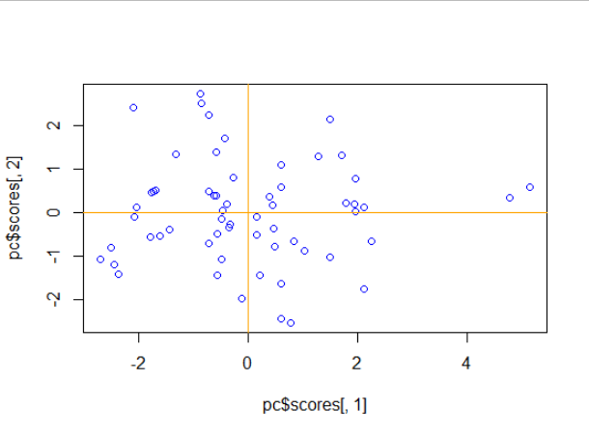

تمامی خروجی‌های بالامربوط به روش مولفه های اصلی به کمک ماتریس همبستگی هست و درفایل های قبلی نیز به کمک ماتریس واریانس کواریانس قرار داده شده است.

می‌دانیم که روشی که مبتنی بر ماتریس همبستگی هست، بهتر است زیرا دیگر به مقیاس ها ربطی ندارد. و اینجا هم برای دو سوال 2 مولفه اول مدنظر هست و تفاوت کمی در میزان درصد واریانس مولفه ها از کل واریانس وجود دارد و همانطور که مشاهده میکنید خروجی نمودارها هم تفاوت خیلی خاصی ندارد و فقط از همان لحاظ پراکندگی کمی داده ها متفاوت هستند.

تمامی خروجی‌های امتیاز بندی ( همان مقادیری که به کمک آن رسم صورت گرفته) در خروجی دستور score مشاهده میکنید و خروجی های دستور loadging هم ضرایب هریک از متغیرها در مولفه اصلی اول، دوم و.... را نشان میدهد.